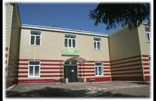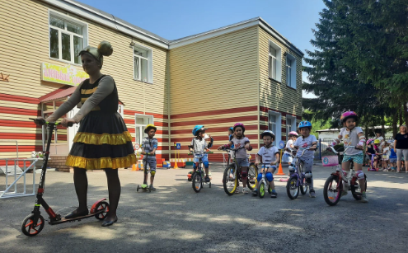

МУНИЦИПАЛЬНОЕ БЮДЖЕТНОЕ ДОШКОЛЬНОЕ ОБРАЗОВАТЕЛЬНОЕ УЧРЕЖДЕНИЕ «ДЕТСКИЙ САД КОМБИНИРОВАННОГО ВИДА № 18 «АЛЕНЬКИЙ ЦВЕТОЧЕК» Г. АЛЬМЕТЬЕВСК

ГОД СОЗДАНИЯ УЧРЕЖДЕНИЯ:
1964
ХРОНОЛОГИЯ СТАНОВЛЕНИЯ УЧРЕЖДЕНИЯ:
1964-1997 ясли-сад №18 «Аленький цветочек» МГПЗ имени Ленинского комсомола
С 1997 детский сад № 18 «Аленький цветочек» Управления Образования
ЗАВЕДУЮЩИЕ дошкольных учреждений (ИНФОРМАЦИЯ Ф-1,Ф-2)
 | ФИО директора (полностью) | Период руководства | Награды, звания
1 | Галиуллина Розя Низямовна | 1964-2005
2 | Фурзикова Ирина Михайловна | с 2005 | 3.Почетная грамота Республики Татарстан

ПЕДАГОГИЧЕСКИЕ РАБОТНИКИ:
Имеющие ГОСУДАРСТВЕННЫЕ НАГРАДЫ РТ:
 | Награды, звания | ФИО | Год получения
 | 3.Почетная грамота Республики Татарстан | Фурзикова Ирина Михайловна  Волкова Зульфия Мансуровна  Бутлеровская Ирина Васильевна  Сафина Лариса Васильевна  Шайдуллина Рима Форсовна | 2017  2008  2004  2014  2022

ПЕДАГОГИЧЕСКИЕ РАБОТНИКИ:
Имеющие ВЕДОМСТВЕННЫЕ (ОТРАСЛЕВЫЕ) НАГРАДЫ МО (МО и Н) СССР, РФ, РТ
 | Награды, звания | ФИО | Год получения
 | 14.Нагрудный знак «За заслуги в образовании» | Фурзикова Ирина Михайловна  Волкова Зульфия Мансуровна  Сафина Лариса Васильевна | 2020  2016  2017
 | 15.Почетная грамота МО (МОиН) РФ | Бутлеровская Ирина Васильевна  Сафина Лариса Васильевна | 2010  2020

Педагогические работники - представители ПЕДАГОГИЧЕСКИХ ДИНАСТИЙ
Ф.И.О.  Представителя династии-работника  уч-ия | Стаж работы по профессии (в РТ),  должность | Статус (семейный) в династии | Общий педагогический стаж членов династии | Награды и звания, присвоенные за труд в определенном видепрофдеятельности
Бутлеровская Ирина Васильевна | Старший воспитатель – 39 лет | Тетя, мама, сестра | 180 лет | 3.Почетная грамота Республики Татарстан  15.Почетная грамота МО (МОиН) РФ
Сафина Лариса Васильевна | Воспитатель – 31 год | Тетя, мама, сестра | 180 лет | 3.Почетная грамота Республики Татарстан  14.Нагрудный знак «За заслуги в образовании»  15.Почетная грамота МО (МОиН) РФ

ДОСТИЖЕНИЯ УЧРЕЖДЕНИЯ: ЗАСЛУГИ, НАГРАДЫ УЧРЕЖДЕНИЯ, ГОД ПОЛУЧЕНИЯ
Диплом победителя городского конкурса на лучший информационный плакат «Охрана труда, как система сохранения жизни и здоровья работника», УО СПО работников ДО Альметьевского муниципального района 2017 г.
Почетная грамота участника конкурса «Эколидер - 2017», МБУ «Департамент экологии и природопользования» АМР 2017 г.
Диплом победителя видеоконкурса агитбригад «Зеленый патруль» 2017 г.
Диплом участника Фестиваля «Юные ГТОшки 2018», 2018 г.
I место в городском интеллектуальном конкурсе «Юные эрудиты 2018», ЧУДО «Эрудит», 2018 г.
Благодарственная грамота заведующей Фурзиковой И.М. за активное участие в партийном строительстве и проведении общепартийных мероприятий Альметьевского местного отделения Всероссийской политической партии
«Единая Россия», 2019г
III место в муниципальном смотр-конкурсе видеороликов «Светофорик- 2020», 2020г.
Диплом участника Фестиваля «Юные ГТОшки 2021», 2021 г.
Лауреат «Знак качества - 2022» ИМС «Учусь учиться», Институт системно-деятельностной педагогики Петерсон, г. Москва, 2022 г.
РУКОВОДИТЕЛЬ УЧРЕЖДЕНИЯ
ФУРЗИКОВА ИРИНА МИХАЙЛОВНА
ПРЕДСЕДАТЕЛЬ ПРОФКОМА
ЗИГАНШИНА ЭЛЬВИРА НАВИСОВНА
ЛИДЕР ПЕРВИЧНОГО ВЕТЕРАНСКОГО ОБЪЕДИНЕНИЯ
ЗАРУБИНА ЛЮБОВЬ ВАСИЛЬЕВНА
ПРЕДСТАВИТЕЛЬ МОЛОДЕЖНОЙ ОРГ-ИИ
МИНГАЗОВА ТАЛИФА ЭДУАРДОВНА

